МІНІСТЕРСТВО ОСВІТИ І НАУКИ УКРАЇНИ НАЦІОНАЛЬНОМУ УНІВЕРСИТЕТІ “ЛЬВІВСЬКА ПОЛІТЕХНІКА”

Кафедра систем штучного інтелекту

Звіт

про виконання лабораторної роботи №5

«“Виконання теоретико-множинних операцій реляційної алгебри засобами SQL»

з дисципліни «ОБДЗ»

Виконав:

студент групи КН-209

Ханас Михайло-Юрій

Викладач:

Мельникова Н.І.

Львів – 2020 р.

**Мета роботи:** Розробити SQL запити для виконання операцій реляційної алгебри: об’єднання, перетину, різниці, декартового добутку.

**Хід роботи**

Перед виконанням завдання, сформував дві таблиці з однаковими множинами атрибутів. Взяв за основу таблицю Actor і виконав вибір двох множин записів, які перетинаються. Результат зберіг в таблицях Actor1 і Actor2.

CREATE TABLE actor1 AS SELECT id, name, surname, experience FROM actor WHERE id<4;

Таблиця Actor1:

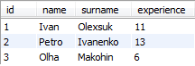

CREATE TABLE actor1 AS SELECT id, name, surname, experience FROM actor WHERE id>2;

Таблиця Actor2:

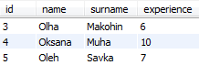

1. Запит на виконання об’єднання Actor1 i Actor2:

SELECT * FROM actor1 UNION SELECT * FROM actor2;

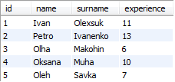

2. Запит на виконання перетину:

SELECT * FROM actor1 WHERE id IN (SELECT id FROM actor2);



3. Запит на виконання різниці Actor2 i Actor1:

SELECT * FROM actor2 WHERE id NOT IN (SELECT id FROM actor1);



4. Запит на виконання декартового добутку двох таблиць:

SELECT * FROM actor1, actor2;

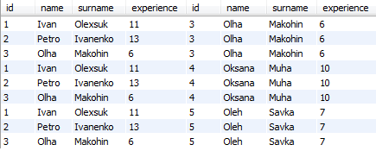

**Висновок:** на лабораторній роботі я розробив SQL запити для виконання операцій реляційної алгебри: об’єднання, перетину, різниці, декартового добутку.